Prosincová noční obloha nabídne pozoruhodné i vzácné úkazy
Poslední měsíc roku 2022 bude provázen hned několika pozoruhodnými či dokonce vzácnými úkazy na naší obloze, většinou pozorovatelnými i z měst. Hned na počátku prosince planeta Mars dosáhne nejmenší vzdálenosti od Země za poslední dva roky a bude pozorovatelná jako jeden z nejjasnějších objektů nočního nebe. Ve čtvrtek 8. prosince uvidíme vzácný zákryt Marsu Měsícem v úplňku. O necelý týden později vyvrcholí každoročně nejaktivnější meteorický roj Geminid s frekvencí nad 120 meteorů za hodinu. A ke konci roku, mezi vánočními svátky a Silvestrem, uvidíme na večerní obloze všech 5 očima viditelných planet Sluneční soustavy spolu s Měsícem.
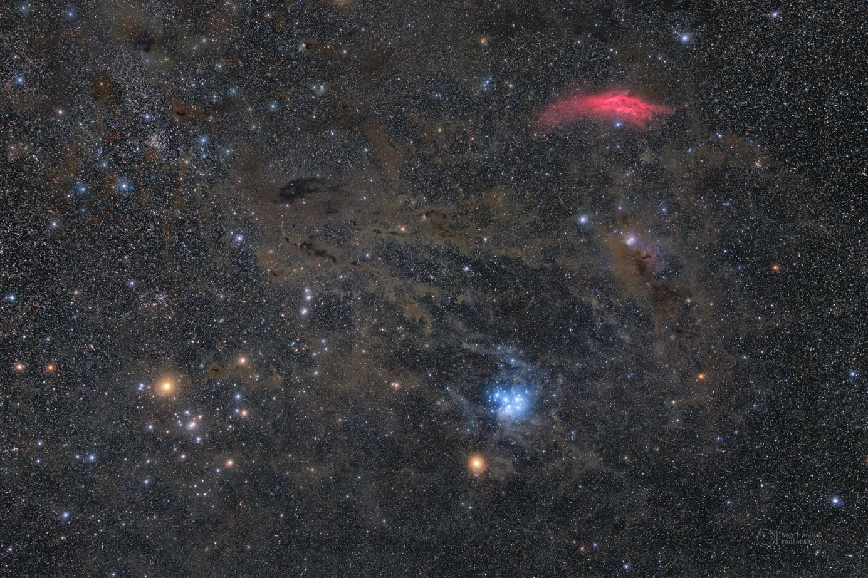
Planeta Mars (oranžový objekt dole) u hvězdokup Plejády (modrá kupa) a Hyády (kupa vlevo ve tvaru „V“) na snímku z března 2021. Foto: Petr Horálek/FÚ v Opavě.
1. prosince: Mars bude nejblíže k Zemi
Planeta Mars se 1. prosince ve 3:18 SEČ nejvíce přiblíží k Zemi, a to na vzdálenost 81,5 milionu kilometru. O týden později, 8. prosince v 6:36 SEČ dosáhne tzv. opozice se Sluncem (bude na opačné straně oblohy než Slunce) a největší jasnosti -1,9 magnitudy. V té době planetu najdeme velice vysoko v souhvězdí Býka, bude tak nejlépe pozorovatelná, jak jen to jen z našich končin možné. Při této opozici sice nedosáhne největšího možného přiblížení k Zemi (to se odehrává pouze u opozic na konci srpna – jednou za 15-16 let), ale právě její prakticky maximální možná výška nad obzorem pro středoevropského pozorovatele tento neduh velice významně vykompenzuje. Navíc jsou zimní noci chladné, vzduch klidný a tím spíš bude pohled na Mars přes dalekohled (například na nejbližší lidové hvězdárně) opravdu pěkný. Na povrchu načervenalé planety budou k vidění základní albedové útvary (místa více či méně rozptylující sluneční světlo) a samozřejmě polární čepička.
Krásný pohled se nabídne ale i těm, kteří nebudou mít k dispozici hvězdářský dalekohled: Mars se celou dobu bude pozvolna pohybovat souhvězdím Býka, jemuž dominují jedny z nejkrásnějších očima viditelných otevřených hvězdokup – Hyády a Plejády. Za tímto pohledem bude ovšem třeba vycestovat mimo města, protože hvězdokupy jsou bohaté na slabší hvězdy, které ve městech kvůli světelnému znečištění vidět nejsou.
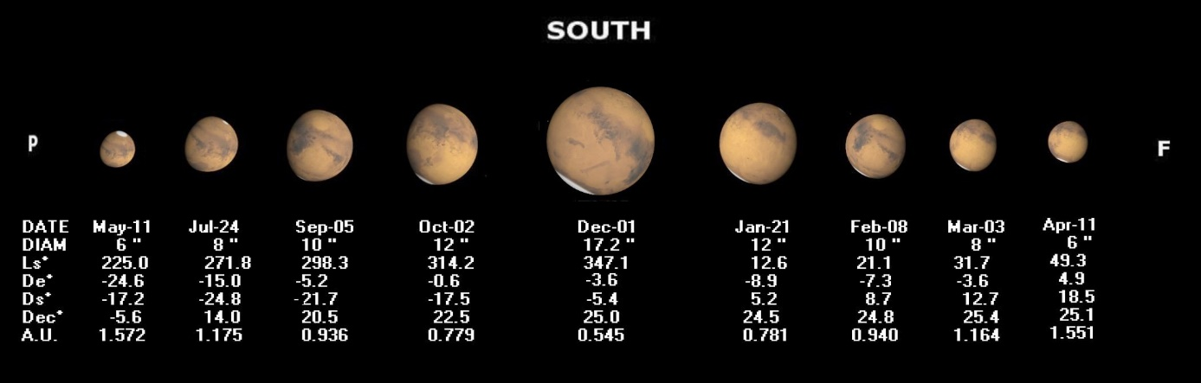
Úhlové velikosti Marsu při jeho viditelnosti na obloze v roce 2022 a 2023. Největší bude 1. prosince 2022, kdy se nejvíce přiblíží k Zemi. Zdroj: Alpo-Astronomy.org.
8. prosince: Vzácný zákryt Marsu Měsícem
Právě v období opozice Marsu, 8. prosince 2022 časně ráno, nastane ještě vzácnější zákryt Marsu Měsícem v úplňku. Měsíc bude planetu zakrývat zhruba okolo 6. hodiny ranní (časy se budou lišit v minutách s ohledem na pozici pozorovatele na českém nebo slovenském území), tedy jen půl hodiny před časem opozice Marsu se Sluncem. Okolo 7. hodiny SEČ se planeta opět objeví zpoza západního okraje měsíčního disku. Na pozorování postačí malý dalekohled (triedr), ovšem pokud budete disponovat středním astronomickým dalekohledem o průměru nad 7 centimetrů, budete si moci vychutnat pozvolný zákryt planety za nerovným okrajem jasného měsíčního disku.
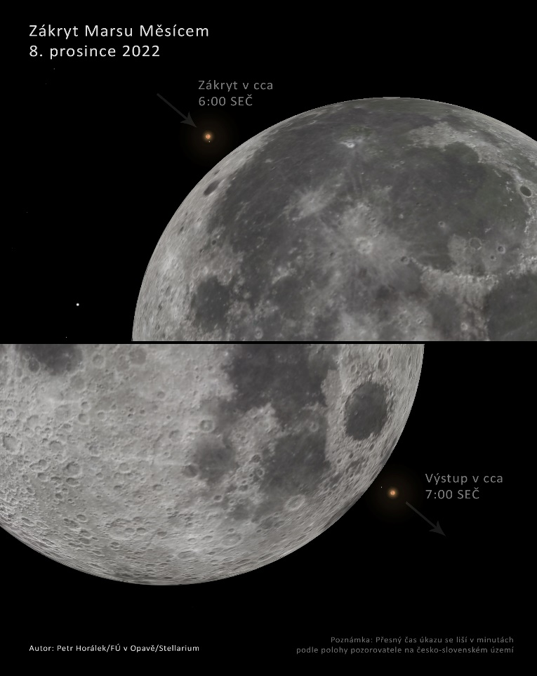
Zákryt Marsu Měsícem v úplňku nastane 8. prosince 2022 časně ráno právě v době opozice Marsu se Sluncem. Vzácný to úkaz! Auto: Petr Horálek/FÚ v Opavě/Stellarium.
14. prosince: Maximum meteorického roje Geminid
Nejaktivnější každoroční meteorický roj Geminid nemá letos nejlepší pozorovací podmínky (takřka ideální budou až v příštím roce), ale vyplatí se na ně podívat. Mateřským tělesem roje Geminid je planetka (3200) Phaeton, pravděpodobně bývalá a dnes již neaktivní kometa. Radiant roje se nachází východně od dvou nejjasnějších hvězd souhvězdí Blíženců, hvězd Castor a Pollux. Na prosincové obloze vychází už za večerního soumraku a během noci stoupají vysoko nad jižní obzor, kde vrcholí po půlnoci. Nejvíce meteorů tedy létá v druhé polovině noci. Meteory jsou pomalé a často poměrně jasné, se stoupající výškou radiantu stoupá frekvence nad 120 meteorů v hodině.
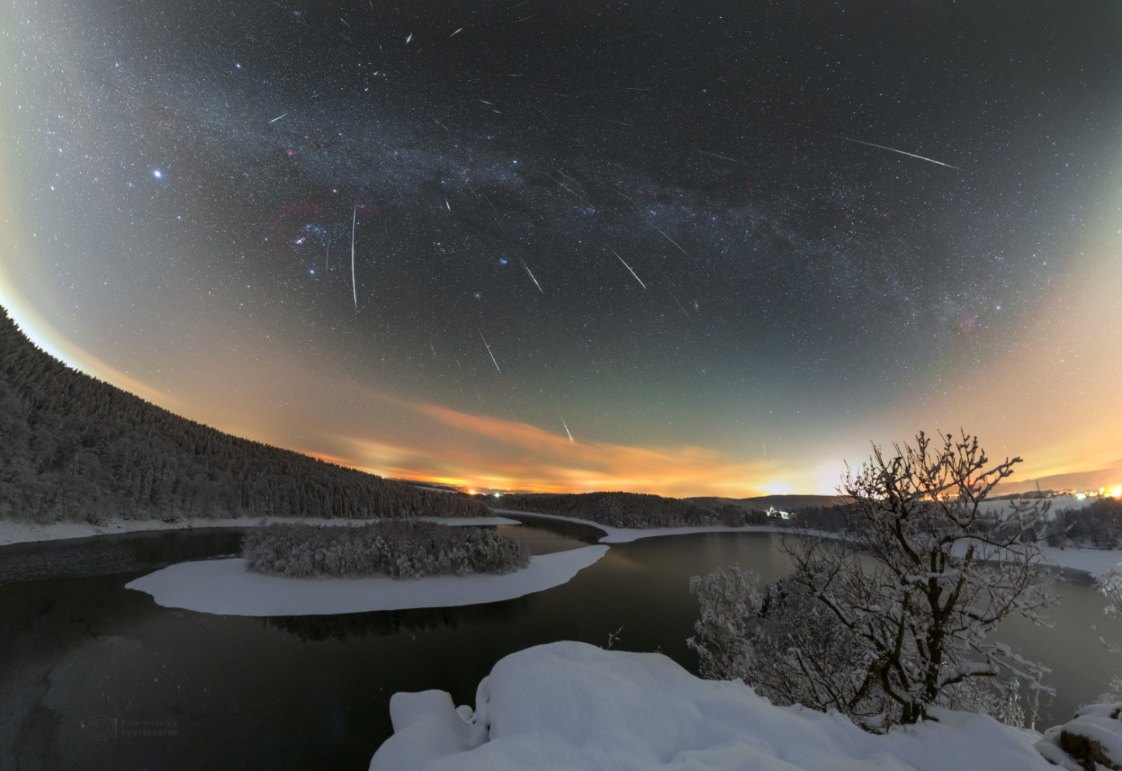
Maximum meteorického roje Geminid v roce 2018 nad Sečskou přehradou.
Foto: Petr Horálek.
Nejvyšší aktivitu lze letos očekávat v noci ze 13./14. prosince, maximum totiž nastává 14. prosince ve 14 hodin SEČ, tedy až ve dne (noc předtím bude aktivita stoupat, pak už prudce klesat). Vyplatí se vyhlížet zejména 14. prosince 2022 mezi půlnocí a svítáním (okolo 6. hodiny). Měsíc ruší v druhé polovině s fází 6 dní po úplňku v souhvězdí Lva.
23. prosince: Předvánoční novoluní a hvězdný „šestiúhelník“
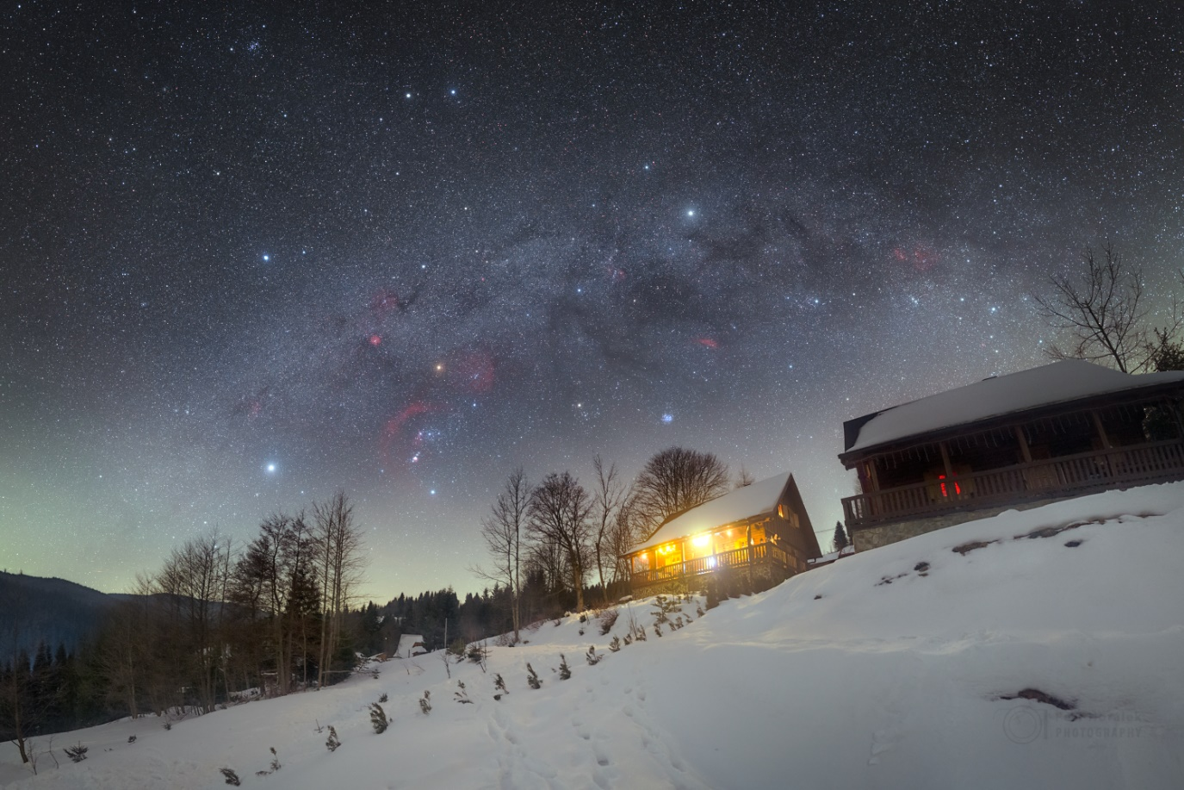
Zimní Mléčná dráha za bezměsíčné noci na Flajšové nedaleko slovenské Oravské Lesné. Zimní obloha je bohatá na jasné hvězdy, hvězdokupy i mlhoviny. Letos si je možné „klenoty“ zimní noční oblohy prohlížet během vánočních svátků, neboť novoluní nastane 3 minuty před Štědrým dnem. Je ale potřeba být daleko od měst a výrazných zdrojů světelného znečištění. Foto: Petr Horálek.

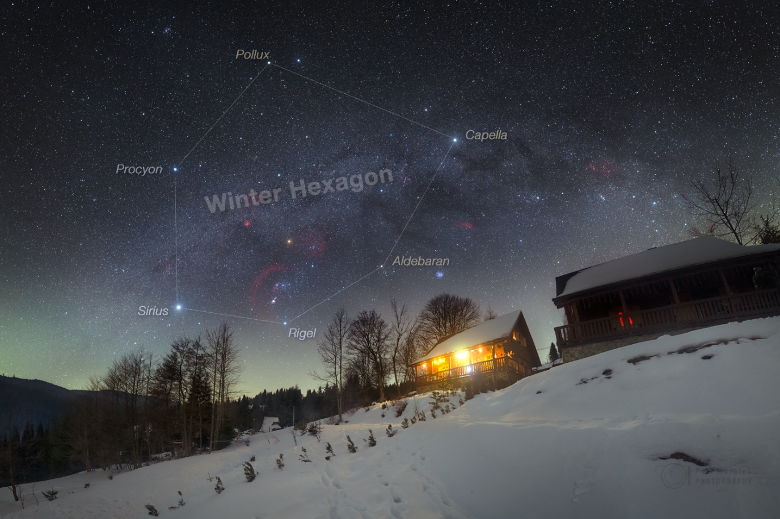
Zimní šestiúhelník tvořený šesti nejjasnějšími hvězdami zimní oblohy.
Foto: Petr Horálek.
V pátek 23. prosince 2022, jen 3 minuty před Štědrým dnem, se Měsíc octne ve fázi novu. Vánoční svátky tedy budou bezměsíčně, a pokud je budete trávit někde v přírodě, dál od větších měst, za jasného počasí se sama příroda nabídne podmanivou vánoční náladu. Bezměsíčné zimní noci totiž nahrávají k vyhlížení slabé Mléčné dráhy, mlhovin a hvězdokup obklopených nejjasnějšími hvězdami noční oblohy v okolí majestátního souhvězdí Orionu, bájného řeckého lovce. V jeho rameni leží načervenalé hvězda Betelgeuze, velký červený obr na sklonku svého života. Betelgeuze pak ve velkém nebeském prostoru obklopují jasné hvězdy Rigel (noha Oriona), Aldebaran (souhvězdí Býka), Capella (souhvězdí Vozky), Pollux (souhvězdí Blíženců), Procyon (souhvězdí Malého psa) a Sírius (nejjasnější hvězda noční oblohy v souhvězdí Velkého psa). Tyto výrazné hvězdy utváří na nebi velký obrazec nazývaný „Zimní šestiúhelník“.
V souhvězdí Býka přitom najdeme hvězdokupy Hyády a Plejády, na východ od Blíženců pak hvězdokupu „Jesličky“ a přímo v Orionu očima viditelnou „Velkou mlhovinu“. Přímo středem asterismu pak prochází zmíněný úsek Mléčné dráhy. Nejlépe je útvar viditelný okolo půlnoci, dokonce i z měst. Mimo města jej „protíná“ zmíněná Mléčná dráha. Znovu nastane předvánoční novoluní v roce 2025 (nov připadne na 20. prosince 2025). Přímo vánočního novoluní se dočkáme až v roce 2030.
27.-31. prosince: Předsilvestrovská planetární přehlídka
Na konci prosince se nabídne ještě jeden vzácný pohled, a to na všech 5 jasných planet Sluneční soustavy a Měsíc v jednom okamžiku, a to mezi 27. prosincem 2022 a Silvestrem, tedy 31. prosincem 2022. Planety Venuši a Merkur budeme ale muset vyhlížet ještě během soumraku velice nízko nad jihozápadním obzorem, a to okolo 16:40 SEČ. Saturn, Jupiter a Mars se pak budou na nebi nacházet dost vysoko na jejich pozorování i po soumraku. Měsíc bude v průběhu podívané pozvolna dorůstat.
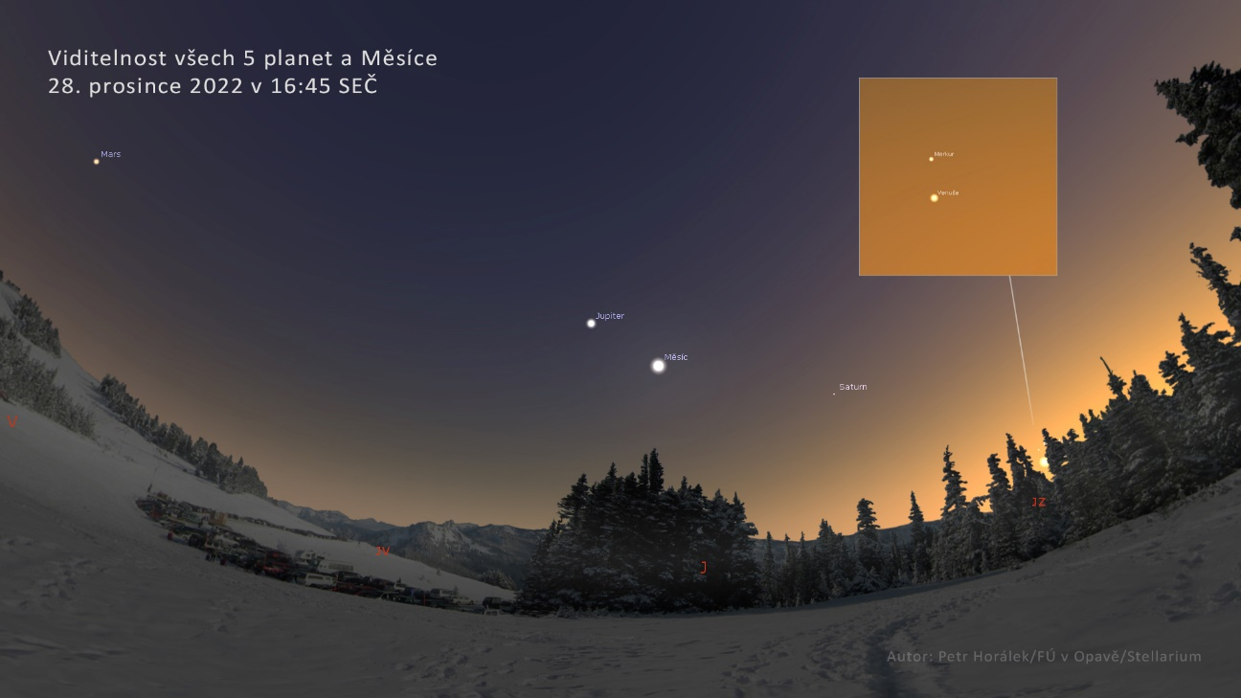
Pohled na všech 5 očima viditelných planet Sluneční soustavy a Měsíc 28. prosince 2022 v 16:45 SEČ. Planety Merkur a Venuši najdeme nízko nad jihozápadním obzorem ještě za soumraku. Autor: Petr Horálek/FÚ v Opavě/Stellarium.
Kontakty a další informace:
Mgr. Petr Horálek
PR výstupů evropských projektů FÚ SU v Opavě
Email: petr.horalek@slu.cz
Telefon: +420 732 826 853
RNDr. Tomáš Gráf, Ph.D.
Fyzikální ústav SU v Opavě, vedoucí observatoře WHOO! a Unisféry
Email: tomas.graf@fpf.slu.cz
Telefon: +420 553 684 548
Mgr. Debora Lančová
Fyzikální ústav SU v Opavě
Email: debora.lancova@physics.slu.cz
Telefon: +420 776 072 756
doc. RNDr. Gabriel Török, Ph.D.
Garant evropského projektu HR Award
Email: gabriel.torok@physics.cz
Telefon: +420 737 928 755
prof. RNDr. Zdeněk Stuchlík, CSc.
Ředitel Fyzikálního ústavu SU v Opavě
Email: zdenek.stuchlik@physics.slu.cz
Bc. Klára Jančíková
Sekretariát Fyzikálního ústavu v Opavě
Email: klara.jancikova@slu.cz
Telefon: +420 553 684 267

